DATA FLOW DIAGRAM

**PENGERTIAN**

Data Flow Diagram (DFD) atau dikenal juga dengan istilah Diagram Alir Data (DAD) merupakan suatu diagram yang menggunakan notasi-notasi untuk menggambarkan arus dari data pada suatu sistem, yang penggunaannya sangat membantu untuk memahami sistem secara logika, terstruktur dan jelas. DFD sering digunakan dalam pembuatan Sistem Informasi (SI). DFD sendiri cenderung lebih cocok digunakan untuk tahap desain karena dengan diagram tersebut batasan ruang lingkup sistem terlihat sangat jelas sehingga pekerjaan pengembangan sistem yang dilakukan dapat lebih fokus.

Terdapat beberapa ahli yang pernah mendefinisikan simbol-simbol DFD :

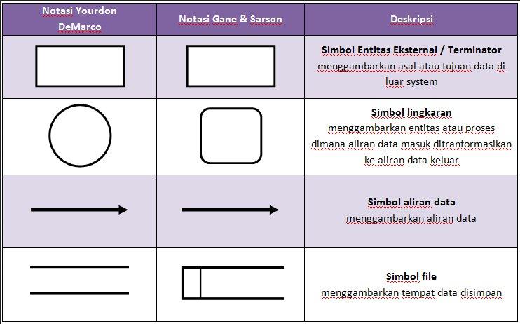

Pemodelan DFD diawali dengan pembuatan context diagram. Secara simbol, DFD dan context diagram menggunakan jenis dan bentuk simbol yang sama, namun secara aturan terdapat perbedaan antara pemodelan DFD dan context diagram, dimana pada context diagram hanya diizinkan sebuah simbol proses saja sedangkan pada DFD dapat lebih dari satu simbol proses. Selain itu context diagram ditujukan untuk menggambarkan interaksi sistem dengan lingkungan luar, sedangkan pada DFD juga digambarkan hubungan antar proses didalam sistem.

**TUJUAN DFD**

Beberapa tujuan dibuatnya sebuah DFD atau DAD pada sistem yang dibuat, antara lain

* Menggambarkan fungsi-fungsi yang mentrasformasikan aliran data.
* Memberikan indikasi mengenai bagaimana data ditrasformasikan pada sata data bergerak melalui system

**FUNGSI DFD ATAU DAD**

* Sebagi alat pembuatan model yag memungkinkan profesional sistem yang digunakan untuk menggambarkan sistem sebagai suatu jaringan proses fungsional yag dihubungkan satu sama lain dengan alur data, baik secara manual maupun komputerisasi.
* DFD digunakan sebagai alat pembuatan modelyang memberikan penekanan hanya pada fungsi sistem
* DFD merupakan alat perancang sistem yang berorientasi pada alur data.

## ****LEVEL PADA DFD****

Dalam pembuatan DAD atau DFD terdapat 3 level, yaitu:

1. **Diagram Konteks**

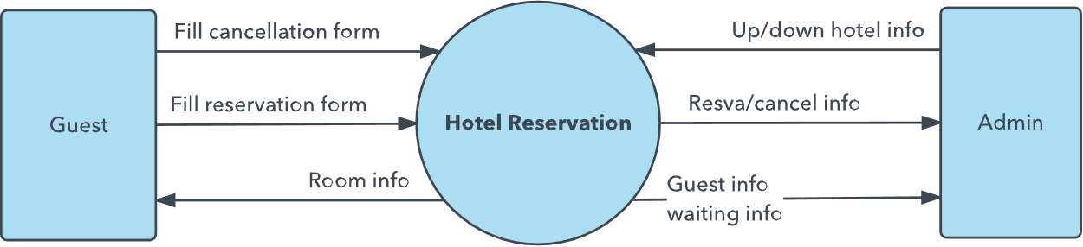

Diagram konteks menggambarkan satu lingkaran besar yang dapat mewakili seluruhh proses yang terdapat didalam suatu sistem. Diagram konteks sering dikatakan sebagai diagram nomol 0 (nol), karena diagram ini merupakan tinggakatan tertinggi dalam DFD.

* 1. **Diagram Nol (digram level-1)**

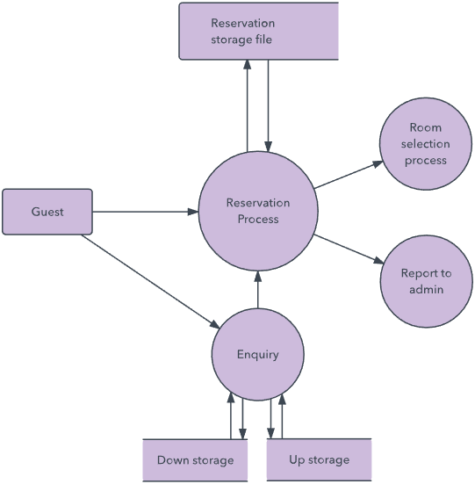

Diagram level nol merupakan pemecahan dari diagram konteks, diagram ini memuat penyimpanan data.

* 1. **Diagram Rinci**

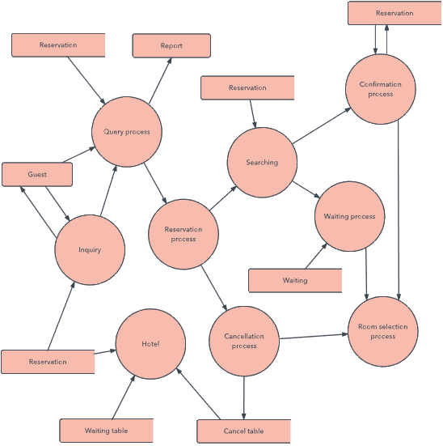

Merupakan diagram yang digunakan untuk menguraikan atau pemecahanan proses yang ada dalam diagram nol.

Berikut ini adalah beberapa pedoman dalam membuat model DFD.

1. Identifikasi terlebih dahulu semua kesatuan luar (external entities) yang terlibat.
2. Identifikasi semua input dan output yang terlibat dengan kesatuan luar.
3. Gambarlah terlebih dahulu diagram contextnya.
4. Gambarlah bagan berjenjang untuk semua proses yang ada di sistem.
5. Gambarlah DFD untuk overview diagram (level-0).
6. Gambarlah DFD untuk level-level selanjutnya.